Руководство разработчика для программы "Энциклопедия грибов и ягод"

Описание программы:

Энциклопедия грибов и ягод - это программа, которая предоставляет пользователю информацию о различных видах грибов и ягод. Пользователь может узнать о внешнем виде и описании каждого вида грибов и ягод.

Требования к программе:

1. Программа должна быть легко доступной и понятной для пользователей.
2. Интерфейс программы должен быть интуитивно понятным и удобным для использования.
3. Должно быть возможно быстро найти нужную информацию о любом виде гриба или ягоды.
4. Программа должна правильно отображать различные виды грибов и ягод и предоставлять актуальную информацию.

Основные функции программы:

* Отображение внешнего вида гриба или ягоды.
* Описание гриба или ягоды.

Технологии, используемые в программе:

* Язык программирования: C#.
* База данных для хранения информации о грибах и ягодах: MSSQL.
* Среда разработки: Visual Studio.

Развертывание и тестирование программы:

1. После разработки программы, необходимо провести тестирование ее функциональности и корректности работы.
2. Произвести установку и развертывание программы на целевом устройстве или сервере.
3. Провести финальное тестирование программы перед выпуском ее в релиз.

Поддержка и обновление программы:

* После выпуска программы в релиз, необходимо предоставить техническую поддержку пользователей и регулярно выпускать обновления программы.
* Обновления программы могут включать в себя добавление новых видов грибов и ягод, улучшения интерфейса, исправления ошибок.

Код программы

Программный код главного меню:

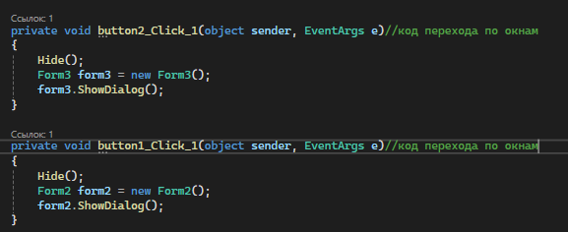

Программный код окна ягод/грибов.

Подключение к БД:

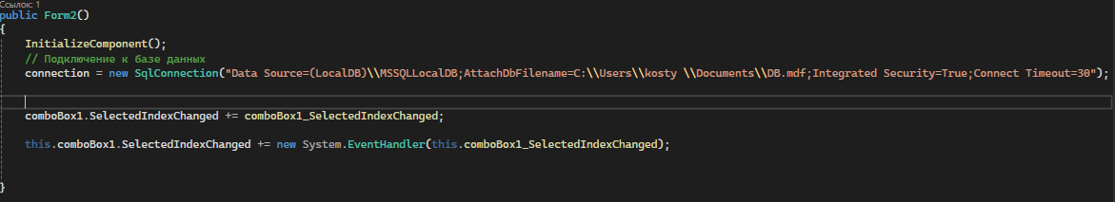

Вставка данных из БД в программу:

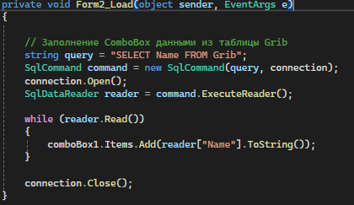

Кнопка, возвращающая в главное меню:

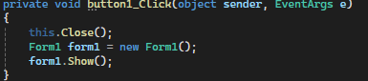

Код отвечающий за выделение текста (Красный-несъедобен/Зеленый-съедобен):

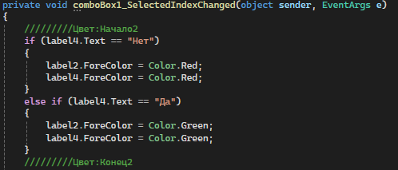

Вывод данных в окно:

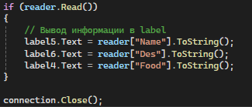

Поиск из ресурсов фото гриба или ягод:

